江苏省仪征中学2021—2022学年度第一学期高二化学复习案
第一单元 金属及其化合物

研制人：杨震 审核人：李萍
班级：_________ 姓名：____________ 学号：______ 授课日期：

1．了解钠、铝、铁、铜等金属及其重要化合物的主要用途、主要物理性质
2．了解钠、铝、铁、铜等金属分别与氧气、水、酸、碱、盐等物质的反应
3．了解氧化钠、氧化铝、氧化铁、氧化铜等金属氧化物分别与水、酸、碱等物质的反应
4．比较碳酸钠、碳酸氢钠的溶解性、热稳定性、与酸的反应；学会鉴别碳酸钠和碳酸氢钠的方法
5．了解钠、钾的焰色反应

一、钠及其化合物
1．钠
（1）物理性质： 色，有金属光泽的固体，热、电的良导体，质 、密度 水， 煤油、熔点 。
（2）化学性质：
①与氧气反应：常温 ；加热 。
②与水反应： ；离子方程式为 。
结构解释：
Na原子结构示意图 ， Na原子易 （“得到”或“失去”） 个电子，作 剂，表现出强 性，在自然界中以 态（“游离”或“化合”）形式存在。少量的钠可保存在 中。钠着火不能用水来灭火，一般用 。
（3）钠的用途
①制取Na₂O₂等化合物。
②钠、钾合金(液态)可用于 。
③用作电光源，制作高压钠灯，高压钠灯发出 ，射程远，透雾能力强。
④冶炼某些金属。如钠与熔融的TiCl₄反应的方程式为 。
2．钠的氧化物——氧化钠 过氧化钠
Na₂O颜色 。Na₂O₂颜色 ，与水反应 ，
与CO₂反应 。
3．钠重要的盐——碳酸钠 碳酸氢钠
Na₂CO₃俗称 ，NaHCO₃俗称 ，
溶解性： > ，
同浓度碱性： > ，
稳定性： > ，
与盐酸反应剧烈程度： > ，
相互转化： 、 。
NaOH与少量CO₂反应：
NaOH与过量CO₂反应： 。
4．焰色反应
Na——黄色 K——紫色(透过蓝色钴玻璃)
操作：用洁净的 在外焰灼烧，直至与原来的火焰颜色相同时为止，蘸取待测溶液，在外焰上灼烧，观察火焰颜色。用完后，用 洗净，在外焰上灼烧至没有颜色时即可。
二、铝及其化合物
1．铝
铝是地壳中含量 的金属元素，主要是以 态存在，铝土矿主要成分是 。
工业制铝的反应为 。
（1）物理性质：银白色，较软的固体，导电、导热，延展性。
（2）化学性质：Al—3e—== Al³⁺
a. 与非金属（O₂、S、Cl₂）： 、 、
。
b. 与酸（盐酸、硫酸）： 、 。
常温常压下，铝遇浓硫酸或浓硝酸会发生钝化，所以可用铝制容器盛装浓硫酸或浓硝酸。
c. 与强碱（NaOH）： 大多数金属不与碱反应，但铝却可以。
d. 铝热反应： ，铝具有较强的还原性，可以还原一些金属氧化物。
2．铝的化合物
（1）Al₂O₃(典型的两性氧化物)
a. 与酸：
b. 与碱：
（2）Al(OH)₃(典型的两性氢氧化物)：白色不溶于水的胶状物质，具有吸附作用
a. 实验室制备：
b. 与酸、碱反应：与酸
与碱
（3）KAl(SO₄)₂(硫酸铝钾)
KAl(SO₄)₂·12H₂O，十二水和硫酸铝钾，俗名：明矾
KAl(SO₄)₂==K⁺+Al³⁺+2SO₄²⁻，Al³⁺会水解：Al³⁺+3H₂O==Al(OH)₃(胶体)+3H⁺
因为Al(OH)₃胶体具有很强的吸附型，所以明矾可以做净水剂
三、铁及其化合物
1．铁
（1）物理性质： 光泽，密度大，熔沸点高，延展性，导电导热性较好，能被磁铁吸引。铁在地壳中的含量仅次于氧、硅、铝，排第四。
（2）化学性质
a. 与非金属（S、O₂、Cl₂）： 、
、 。
b. 与水：
c. 与酸(非氧化性酸)：
与氧化性酸，如硝酸、浓硫酸，会被氧化成三价铁
d. 与盐：如CuCl₂、CuSO₄等，
2．铁的重要化合物
(1) 铁的氧化物Fe₂O₃俗名为 ，与盐酸反应的离子方程式为 。
Fe₃O₄俗称 ，与盐酸反应的离子方程式： 。
(2) 铁的两种氢氧化物
在空气中，Fe(OH)₂能够非常迅速地被氧气氧化成Fe(OH)₃，现象是 ，
反应方程式为 。
3．Fe²⁺和Fe³⁺离子的检验：
①溶液是浅绿色的
Fe²⁺ ②与KSCN溶液作用不显红色，再滴氯水则变红
③加NaOH溶液现象：白色灰绿色红褐色
①与无色KSCN溶液作用显红色
Fe³⁺ ②溶液显黄色或棕黄色
③加入NaOH溶液产生红褐色沉淀
4．Fe^{2＋}和Fe^{3＋}相互转化
(1) FeCl₂溶液与Cl₂反应的化学方程式和离子方程式分别为
， 。
(2) FeCl₃溶液中加入铁粉的化学方程式和离子方程式分别为
， 。

1．下列关于Na₂CO₃、NaHCO₃的说法正确的是( )
A．受热时Na₂CO₃较NaHCO₃更不稳定，更易分解产生CO₂
B．等质量的Na₂CO₃、NaHCO₃与足量盐酸反应，前者产生的CO₂更多
C．常温下相同物质的量浓度的Na₂CO₃、NaHCO₃溶液，前者碱性更强
D．向Na₂CO₃、NaHCO₃溶液中分别滴加澄清石灰水，前者产生白色沉淀，后者无沉淀
2．小苏打是常用的食品添加剂，其化学式是( )
A．Na₂CO₃ B．NaHCO₃ C． Na₂SO₄ D． NaCl
3．为了使宇航员在飞船中得到一个稳定的、良好的生存环境，一般在飞船内安装盛有Na₂O₂或K₂O₂颗粒的装置，它的用途是产生氧气。下列关于Na₂O₂的叙述正确的是( )
A．Na₂O₂中阴、阳离子的个数比为1∶1
B．Na₂O₂分别与水及CO₂反应产生相同量的O₂时，需要水和CO₂的质量相等
C．Na₂O₂分别与水及CO₂反应产生相同量的O₂时，转移电子的物质的量相等
D．Na₂O₂的漂白原理与SO₂的漂白原理相同
4．“脚印”“笑脸”“五环”等焰火让北京奥运会开幕式更加辉煌壮观，这些五彩缤纷的焰火与元素的焰色反应有关。下列说法错误的是( )
A．观察K₂SO₄的焰色应透过蓝色的钴玻璃
B．Na与NaCl在灼烧时火焰颜色相同
C．可以用焰色反应来区别NaCl和KCl
D．焰色反应一定发生化学变化
5．下列常见物质的俗名与化学式对应正确的是( )
A．烧碱——NaOH B．小苏打——Na₂SO₄
C．熟石灰——CaCl₂ D．明矾——Al₂(SO₄)₃
6．下列有关物质用途的说法正确的是( )
A．明矾可用作净水剂
B．甲醛可用作食品防腐剂
C．氢氧化钠可用来治疗胃酸过多
D．铝制容器可长期存放酸性食物
7．高铁的快速发展方便了人们的出行。工业上利用铝热反应焊接钢轨间的缝隙，反应方程式如下：2Al＋Fe₂O₃=====2Fe＋Al₂O₃，其中Fe₂O₃是( )
A．氧化剂 B．还原剂
C．既是氧化剂又是还原剂 D．既不是氧化剂又不是还原剂
8．下列有关物质的用途说法错误的是( )
A．乙醇可用作燃料 B．SO₂可用作漂白剂
C． Al₂O₃可用作耐火材料 D．Fe₃O₄可用作红色涂料
9．魔术师将半杯“白酒”倒入半杯“黄酒”中变成了一杯“红酒”，“白酒”和“黄酒”的成分可能是( )
 | “白酒” | “黄酒”
A | KSCN溶液 | FeCl₃溶液
B | KOH溶液 | 溴水
C | KOH溶液 | 酚酞试液
D | 淀粉溶液 | 碘水
10．在溶液中能大量共存的离子组是( )
A．Al^{3＋}、Cl－、Ca^{2＋} B．Mg^{2＋}、SO、OH－
C．Na＋、CO、H＋ D．Fe^{3＋}、SCN－、K＋
11．铁、铜混合物粉末18.0 g加入到100 mL 5.0 mol·L^{－1} FeCl₃溶液中，充分反应后，剩余固体质量为2.8 g。下列说法正确的是( )
A．剩余固体是铁、铜混合物
B．原固体混合物中铜的质量是9.6 g
C．反应后溶液中n(Fe^{3＋})＝0.10 mol
D．反应后溶液中n(Fe^{2＋})＋n(Cu^{2＋})＝0.75 mol
12．由短周期元素组成的单质A、B、C和甲、乙、丙、丁、戊五种化合物有下图所示转换关系，工业上电解熔融的甲可制取金属A。请回答下列问题：
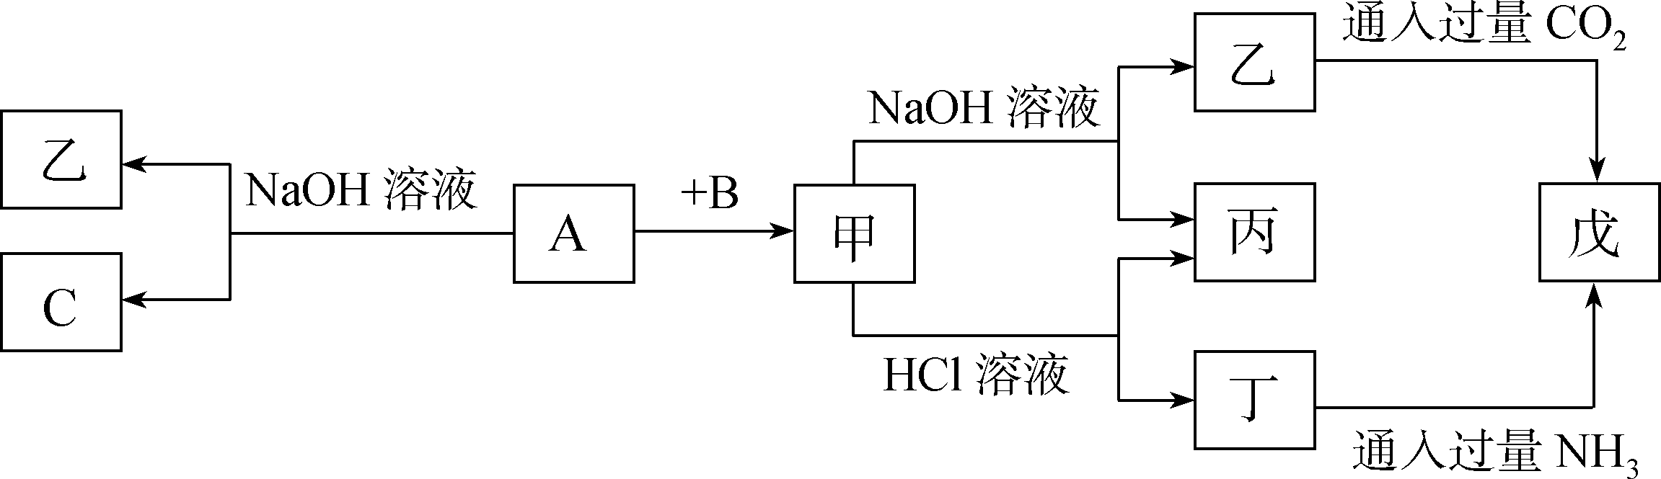
(1) 写出下列物质的化学式：A ，甲 。
(2) 写出乙物质的溶液中通入过量CO₂的现象： 。
(3) 写出丁与过量氨水反应的离子方程式： 。

【课后作业】 第一单元 《金属及其化合物》
（建议用时20分钟）
班级：_________ 姓名：____________ 学号：______ 日期：
1．下列关于钠的叙述错误的是（ ）
A．钠在常温下就容易被氧化 B．钠在空气中燃烧生成Na₂O
C．钠与氧气化合时作还原剂 D．钠在自然界中只能以化合物的形式存在
2．下列有关物质用途说法不正确的是 ( )
A．NH₄HCO₃可作为氮肥 B．Na₂CO₃可用于治疗胃酸过多
C．Fe₂O₃可用作红色颜料 D．ClO₂可用于自来水的杀菌消毒
3．下列说法正确的是 ( )
A．24 g Mg变为Mg²⁺时失去的电子数目约为6.02×10²³
B．用激光笔照射CuSO₄溶液可产生“丁达尔效应”
C．常温下，铁片能溶于浓硫酸
D．常温下，淀粉溶液遇I₂变成蓝色
4．下列溶液不能与Ba(OH)₂反应的是 ( )
A．氯化钠溶液 B．硫酸铜溶液 C．硝酸铁溶液 D．氯化铵溶液
5．下列有关Na₂CO₃和NaHCO₃的说法正确的是 ( )
A．Na₂CO₃俗称烧碱，水溶液呈碱性
B．Na₂CO₃的热稳定性小于NaHCO₃
C．常温下,Na₂CO₃的溶解度大于NaHCO₃
D．用Ca(OH)₂溶液可鉴别Na₂CO₃溶液和NaHCO₃溶液
6．对于反应：TiCl₄+4Na == 4NaCl+Ti，下列说法正确的是（ ）
A．该反应说明钠是强还原剂，可用于冶炼金属 B．该反应中Ti元素被氧化
C．该反应条件是TiCl₄在熔融状态或在水溶液中 D．TiCl₄是还原剂
7．下列有关碳酸钠、碳酸氢钠的说法中，正确的是（ ）
A．除去碳酸氢钠固体中混有的少量碳酸钠可以采用加热的方法
B．相同条件下，碳酸钠的溶解度小于碳酸氢钠的溶解度
C．碳酸钠与盐酸反应放出二氧化碳的剧烈程度强于碳酸氢钠
D．向碳酸钠溶液和碳酸氢钠溶液中滴加少量酚酞试液，都显红色
8．小明家里收藏了一件清代的铝制佛像,该佛像至今仍保存十分完好.该佛像未锈蚀的主要原因是( )
A．铝不易发生化学反应 B．铝的氧化物容易发生还原反应
C．铝不易被氧化 D．铝易氧化，但氧化铝具有保护内部铝的作用
9．实验室需要使AlCl₃溶液中的Al^{3＋}离了全部沉淀出来，适宜用的试剂是（ ）
A．NaOH溶液 B．Ba（OH）₂溶液
C．盐酸 D．氨水
10．下列离子方程式书写正确的是( )
A．澄清石灰水跟稀硝酸反应： Ca(OH)₂+2H⁺=Ca²⁺+2H₂O
B．铁粉投入到硫酸铜溶液中：Fe ＋Cu^{2＋}＝Fe^{2＋} ＋Cu
C．AlCl₃溶液中加入足量的氨水：Al³⁺+ 3OH－ = Al(OH)₃↓
D．钠和冷水反应 Na＋2H₂O＝Na⁺＋2OH⁻＋H₂↑
11．下列物质可作为食品制作过程中使用的疏松剂的是 ( )
A．NaCl B．Na₂CO₃ C．NaHCO₃ D．NaOH
12．下列关于Na₂CO₃、NaHCO₃说法正确的是 ( )
A．受热时Na₂CO₃较NaHCO₃更不稳定，更易分解产生CO₂
B．等质量的Na₂CO₃、NaHCO₃与足量盐酸反应，前者产生的CO₂更多
C．常温下相同物质的量浓度的Na₂CO₃、NaHCO₃溶液，前者碱性更强
D．向Na₂CO₃、NaHCO₃溶液中分别滴加澄清石灰水，前者产生白色沉淀，后者无沉淀
13．向饱和食盐水中先通入过量的NH₃，再通入过量的CO₂，有晶体析出，该晶体是 ( )
A． NH₄Cl B．NaOH C．Na₂CO₃ D．NaHCO₃
14．下列有关物质的性质与其应用不对应的是( )
A．MgO、Al₂O₃的熔点很高，可制作耐高温材料
B．NaHCO₃能与碱反应，食品工业上用作焙制糕点的膨松剂
C．Al具有良好的延展性和抗腐蚀性，可制成铝箔包装物品
D．利用钠蒸气放电发光的性质制造的高压钠灯，可发出射程远、透雾能力强的黄光，航空、航海常用高压钠灯作指示灯
15．下列反应的生成物中铁的价态仅是+2价的是 ( )
A．铁在氯气中燃烧 B．铁粉与浓盐酸反应
C．铁粉和热的水蒸气反应 D．铁丝在氧气中燃烧
16．下列金属冶炼的反应原理错误的是 ( )
A． 2NaCl(熔融)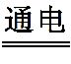2Na+Cl₂↑ B．MgO+H₂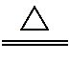Mg+H₂O
C． Fe₃O₄+4CO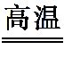3Fe+4CO₂ D． 2HgO2Hg+O₂↑
17．现有硫酸铁、硫酸亚铁和硫酸混合溶液200 mL,现将其分成两等份，往其中一份中滴加足量BaCl₂溶液，产生25.63 g白色沉淀，往另一份中投入足量铁片，放出1.12 L气体(标准状况下)。下列判断不正确的是( )
A．溶解的铁为0.05 mol<n(Fe) <0.07 mol
B．原混合液中c(H⁺)=0.5 mol·L⁻¹
C．原混合液中c(Fe³⁺) 可能为0.1 mol·L⁻¹
D．溶液中离子有3n(F${e^{3}}^{+}$)+n(H⁺) +2n(Fe²⁺)=2n(S$O_{4}^{2\text{-}}$)
18．图中A～J均为中学化学中常见的物质，它们之间有如下转化关系。其中A、D为金属单质(反应过程中生成的水及其他产物已略去)。
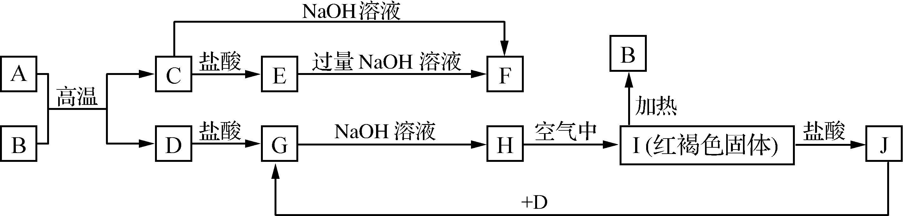
请回答下列问题：
(1) 写出下列物质的化学式：B ，H 。
(2) 写出J与D反应转化为G的离子方程式： 。
(3) A在常温下也可与NaOH溶液反应生成F，写出此反应的化学方程式： 。

